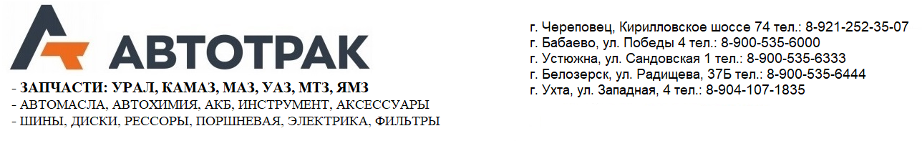
ООО «АВТОТРАК СЕРВИС»
Фактический адрес: 162600, Вологодская область, г. Череповец, Кирилловское шоссе 74
Юридический адрес: 162614, Вологодская область, г. Череповец,
проспект Победы, д. 19, кв. 15
Почтовый адрес: 162626, г. Череповец, ул. Ленинградская 34, кв. 26

ИНН: 3528291160
КПП: 352801001
ОГРН: 1183525026453
ОКАТО: 19430000000
ОКПО: 32067744

Банковские реквизиты:
Вологодское отделение №8638 ПАО Сбербанк г. Вологда
Счет №: 40702810812000002733
БИК: 041909644
К/сч: 30101810900000000644

Тел.: 8(8202) 29-12-81, 8-921-252-35-07
Эл. почта: trak35@mail.ru

Генеральный директор
Серяков Алексей Валерьевич действующий на основании Устава предприятия

